Obserwacje mikroskopowe
imię i nazwisko
klasa
data

- Na ilustracji przedstawiono budowę mikroskopu. Podpisz wskazane na nim elementy.

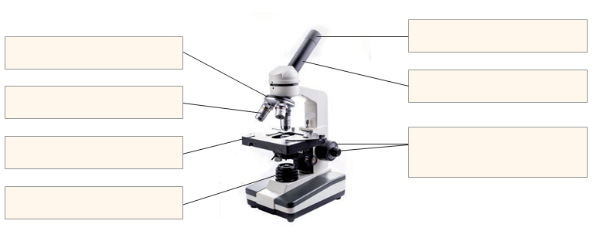

- Ustal kolejność przygotowania preparatu mikroskopowego. Wpisz w odpowiednich miejscach cyfry od 1 do 4.

Nałożyć szkiełko nakrywkowe.
Umieścić część miąższu na szkiełku podstawowym.
Zeskrobać miąższ z pomidora.
Nanieść kroplę wody na szkiełko podstawowe.

- Rozwiąż krzyżówkę.
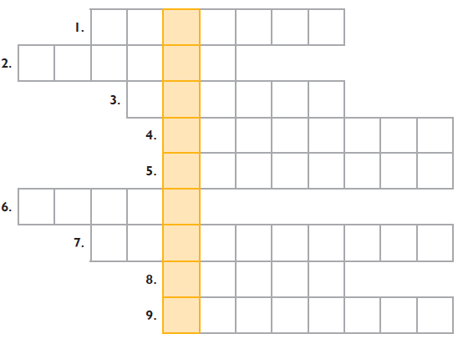
- Najmniejszy element budujący organizmy.
- Element mikroskopu, na którym umieszcza się preparat mikroskopowy.
- Powiększa obraz wytworzony przez obiektyw.
- Umożliwia zmianę obiektywów.
- Powiększa obraz oglądanego przedmiotu.
- Element, w którym jest umieszczony okular.
- Służy do naniesienia kropli wody na szkiełko podstawowe.
- Widziany pod mikroskopem.
- Umieszcza się go na stoliku.

